Периодическое печатное издание Бронницкого сельского поселения

№ 43(419)

06

декабря

2024

 Официальный вестник

**Издается с 02.10. 2015 года**

**ПОЖАРНАЯ БЕЗОПАСНОСТЬ_________________________________**

|  |
| --- |
|  |

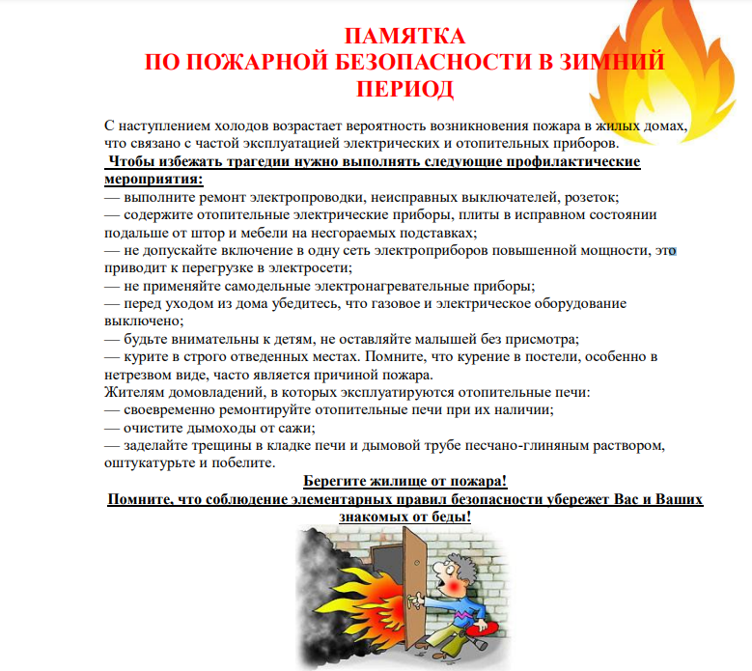

**КРИТЕРИИ ЗАКОННОСТИ_______________________________________**

**Прокурор Новгородского района провел прием граждан по вопросам оказания мер социальной поддержки и предоставления социальных гарантий участникам специальной военной операции и членам их семей**

Прокурор Новгородского района Феликс Байрамов провел личный прием граждан по вопросам оказания мер социальной поддержки и предоставления социальных гарантий участникам специальной военной операции и членам их семей.

В ходе личного приема к прокурору района обратились 5 граждан по вопросам получения мер социальной поддержки, защиты имущественных прав, в сфере здравоохранения и др.

По всем вопросам, обратившимся даны подробные разъяснения действующего законодательства.

Работа на данном направлении будет продолжена.

**НОРМАТИВНО-ПРАВОВЫЕ АКТЫ_____________________________________**

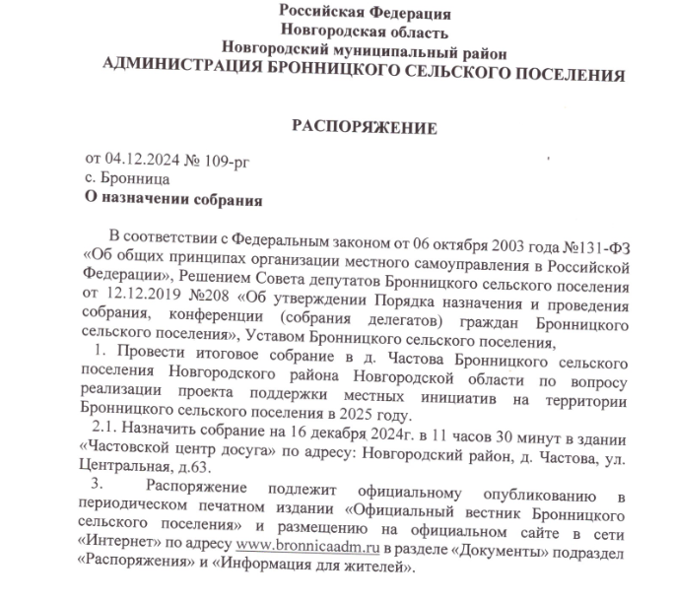

Глава сельского поселения: С.Г.Васильева

|  |
| --- |
| Учредитель главный редактор адрес редакции: номер газеты  Подписан  Администрация Глава Бронницкого сельского 173510 Новгородская область к печати 05.12.2024 Бронницкого сельского поселения С.Г.Васильева Новгородский район с.Бронница в 16.00 Тираж 10  поселения ул.Березки д.2, тел. ( 8162)744-184 распространяется  факс(8162)749-188 бесплатно  E-mail^berezki2@mail.ru |